Пальчикові ігри
Перша іграшка дитини — її ручки та пальці. Настає час, коли мама помічає, що її маленька дитина, якій уже 3-4 місяці, розглядає свої пальчики, руки, рухає ними, бавиться протягом тривалого часу. Малюк пізнає навколишній світ через своє тіло. Чим більше дитина рухає своїми пальчиками, тим більше розвиваються мозкові структури.
Ще у II тисячолітті до н. є. китайські мудреці знали, що існує взаємозв'язок між рухами пальців, кисті та розвитком мислення. Сучасні дослідження фізіологів підтверджують існування такого зв'язку. В роботах В. М. Бехтерева є висновки про те, що маніпуляції рук впливають на функціонування центральної нервової системи, розвиток мовлення. Прості рухи кистей допомагають зняти загальне напруження, а також власне з рук, розслаблюють губи, що сприяє поліпшенню вимови звуків, розвитку мовлення дитини.
Дослідження М. М. Кольцової свідчать, що кожен з пальців руки має своє представництво у корі великих півкуль головного мозку. Розвиток рухів пальців передує появі артикуляції складів. Таким чином, мовлення напряму залежить від розвитку дрібної моторики руки. Народна мудрість здавна зберігає знання про доцільність використання ігор з пальчиками. У різних культурах зустрічаються народні ігри для малюків, у яких активно задіяні руки та пальці. «Пальчикові» ігри — віршовані рядки, що ілюструються за допомогою ритмічних рухів рук, пальчиків. Ігри з пальцями допомагають батькам не тільки розвивати мовлення та інтелектуальні здібності дитини, а й приносять задоволення від проведеного разом
часу, допомагають у хвилини плачу, стають у пригоді для створення ритму впродовж дня. Пропонуючи малюкові таку гру, важливо відразу задати настрій, правильно вимовляти кожен звук, продумати всі рухи заздалегідь і час від часу повторювати гру. Особливу радість приносить дитині ситуація, коли всі члени сім'ї разом відтворюють гру. Спочатку вона може тільки спостерігати за тим, як батьки грають у «пальчикову» гру, поступово включаться у гру окремими звуками та рухами. Важливо повторювати відповідну гру упродовж певного часу. Наприклад, гру присвячено весні протягом двох перших весняних тижнів. Потім на зміну приходить нова «пальчикова» гра, пов'язана з певною подією, святом, періодом року. Можна виділити певний час для «пальчикової» гри. Наприклад, перед сніданком. Коли лунають слова з гри, гортань дитини вібрує, повторюючи всі звуки, спершу беззвучно, а через деякий час з'являться відтворені склади і слова із запропонованої гри. Настає і той момент, коли малюк разом з вами показує пальчикову гру. Світ «пальчикових» ігор дарує радість і малятам, і батькам.

- Олівець в руці катаю,
Поміж пальчиків кручу.
Неодмінно кожен палець
Будь слухняним я навчу.
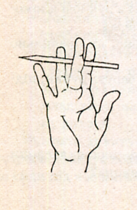

Покласти олівець між вказівним, середнім і безіменним пальцями. Крутити олівець, передавати його з одного пальця на інший.

- Пальчик-пальчик, де ти був?
Я з цим братом в ліс ходив,
А з цим братом борщ варив,
З цим я кашки скуштував,
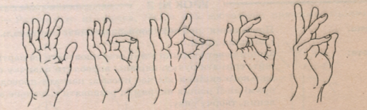
А з найменшим заспівав.

Вправа виконується двічі-тричі.

- Сонечко
Ясне сонечко в кімнату
Дивиться в віконечко,
Дуже раді всі малята,
Плескають в долонечки.

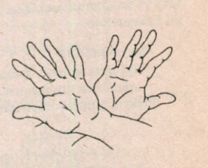

Руки перехрещені тильним боком долоні до себе. Спочатку пальці обох рук стиснуті в кулаки, потім пальці-промінці розкриваються, руки повертаються праворуч-ліворуч. У кінці віршика діти плескають в долоні.

- Із звичайного квадратного шматочка тканини зробимо красиву серветку, будемо вишивати на ній візерунки. Візьмемо голку, нитку і почнемо роботу.

Металевий в неї носик
І лляний у неї хвостик,
Із шиття не буде толку,
Якщо ми не візьмем голку.

- Рідний дім
Хай живе наш рідний дім –
Тепло й затишно у нім.

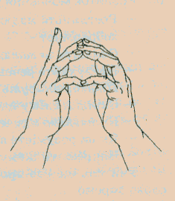

Долоні трохи зігнуті, кінчики пальців торкаються (дах), середній палець правої руки піднято вертикально вгору (димар), кінчики мізинчиків торкаються один одного, створюючи пряму лінію (балкон).

- Кошик
До лісу кошик я беру
І гриби туди кладу.
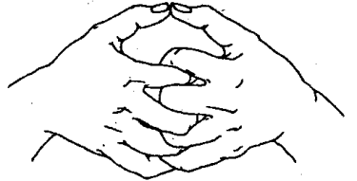

Долоні повернуті до себе, пальці сплетені, лікті розведені в сторону. Долоні нібито роз’їжджаються, і між пальцями утворюються зазори. Великі пальці зображують ручку кошика.

- Жук
Чорний жук очима блима –
Чує кроки за плечима.
Дуже хороше йому
По землі ходити.
Він не хоче,
Чуєш, хлопче,
У коробці жити.
В. Лучук
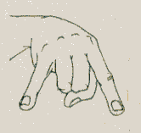

Пальці в кулачок. Вказівний та мізинчик розведені в сторони, дитина рухає ними, просовуючи руку по парті вперед.

- Акварель
Намалювати можна нею
Будинки, хмари і поля.
Зелену затишну алею,
Високі гори і моря.
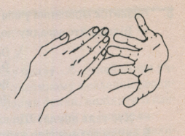

Рука – це пензлик, пальці – волосинки. Плавними рухами «розфарбуйте» знизу догори, справа ліворуч. Пальці мають бути м’якими і пружними.
Уявіть собі, що ви малюєте будинки, хмари, поля, алею, гори і моря, про які говориться у віршику.

- Ати-бати – йшли солдати,
Ати-бати – на базар.
Ати-бати, що купили?
Ати-бати самовар.
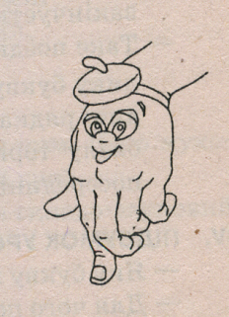

Дітям пропонується перетворити долоню на солдата: намалювати на тильному боці очі, рот. Пальцями учні показують, як солдати марширують.

- Відгадайте загадку, відгадку покажіть руками.
Що за верхівець:
Сам сидить верхи,
А ноги за вухами?
(окуляри)

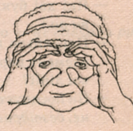

Діти зображують овали пальцями рук, підносять їх до очей.

- Оси
Оса осі в осінні дні
Сумні виспівує пісні.
Тумани сиві на росі –
Сховатись ніде вже осі.

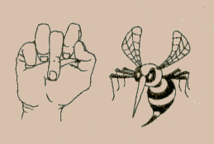

Виставити середній палець, притиснути його між вказівним та безіменним, поворушити ним.

- Лис
Лиса з лісу у село
«Ку-ку-рік-ку» занесло.
Заглядає лис у вікна:
«Де ж це півень кукуріка?
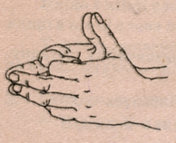

Обидві долоні зробити «ковшем», великі пальці підняти вгору,вказівні пальці та мізинчики згинаємо всередину долонь, притискаємо один до одного. Середні та безіменні пальці утворюють вузьку «лисячу» мордочку.

- Мавпенятко
- Відгадайте загадку - добавлянку.
На дереві грається,
Угору піднімається,
На хвостику гойдається.
І зветься це малятко –
Веселе… (мавпенятко).
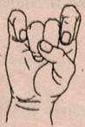

Середній та безіменний пальці притиснуті згори великим. Вказівний і мізинчик трохи підняті вгору та зігнуті.

- Миша
У норі принишкла миша.
А у нірці в миші – тиша.
Може, миша в тиші пише?
Може, миша там читає?
Може, миша кашоварить,
Мишенятам кашу варить?
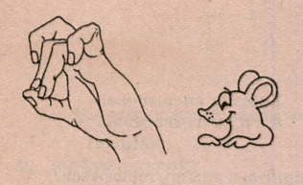

Середній та безіменний пальці впираються у великий. Вказівний і мізинець зігнуті в дуги і притиснуті до середнього з безіменним.

- Машина
Мчить машина за машинами,
Шелестить машина шинами.
Раптом щось залізло в колесо.
- Ти навіщо, цвяше, колешся? –
Зупинилася машина.
Зашипіла тихо шина:
Ш-ш-ш-ш-ш-ш…

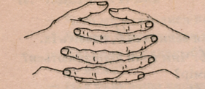

Пальці рук, крім великих, зціплюються в замок. Це мотор. Великими пальцями робимо обертові рухи. Спочатку «мотор» працює швидко, потім поступово оберти сповільнюються.

- Півні
Півень півневі співав:
- Я сьогодні рано встав!
Потім вилетів на пліт –
Заспівав на цілий світ:
- Я співати так люблю,
Що ніколи не просплю.
Г. Чубач

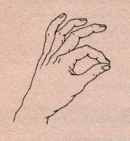

Долоню піднято вгору, вказівний палець спирається на великий. Інші пальці розведені та підняті вгору.

- Ножиці
Пальці правої руки стиснути в кулак, виставити вперед вказівний і середній. Рухати ними, імітуючи різання ножицями
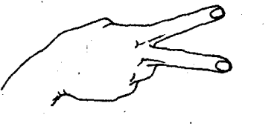

- Вовк
Ходить хмуро між дубами,
Хижо клацає зубами.
Весь, як є, - жорстока лють,
Очі так її і ллють.
Зачаївся ось примовк
Грізний звір, голодний вовк.
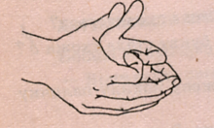

Робимо долоньками «пароплавчик» а з нього «вовка»: великі пальці розводимо в сторони. Вказівні пальці згинаються всередину долонь і утворюють лоб, а останні пальці у вигляді «човника» - верхню і нижню щелепи.

- Ведмідь
Вовк ведмедя розбудив:
- Вже весна, гуляти йди!
Виліз велетень з барлогу –
Вовк тікає в ліс від нього.
О. Кононенко

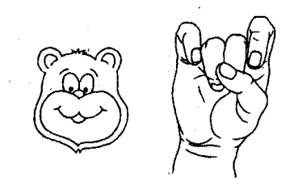

Середній і безіменний пальці притиснуті згори великим. Вказівний і мізинець трохи підняті вгору й зігнуті.

- Лоша
Хоч маленьке, а красиве,
Як біжить, то в’ється грива.
Копитцями туп-туп-туп,
По каменю цок-цок-цок.
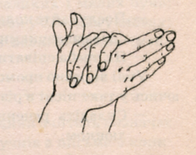

Права долоня на ребрі від себе. Великий палець догори. Згори на неї накладається ліва долоня під кутом, створюючи пальцями гриву. Два великих пальця утворюють вушка.

- Сова
Що воно за дивна птиця7
Світла денного боїться,
Дзьоб гачком, великі очі,
І не спиться їй щоночі.
- Ху-ху-ху! – кричить, співа.
Відгадали, хто? (сова)

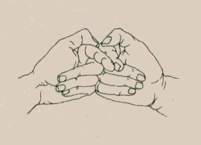

Руки стиснуті в кулачки, пальці притиснуті, великі пальці заокруглені вгорі, вказівні разом посунуті вперед.

- Соняшник
На сонечко я схожий
І сонечко люблю.
За сонцем повертаю
Голівоньку свою.

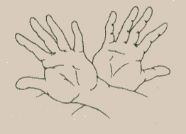
Руки перехрещені тильною стороною долонь до себе. Пальці-пелюстки розкриті. Руки повертаються праворуч-ліворуч.

- Пуп’янок
Сьогодні малята копають грядки,
Уперше в житті вони садять квітки
Крокос, чорнобривці, нагідки, розмай –
Квітуй-розквітай, наш улюблений край!
М. Познанська
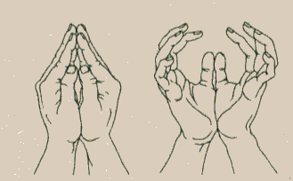

Зімкнуті й трохи заокруглені долоні – пуп’янок квітки. Поступово пальці розводяться в різні боки та злегка погойдуються.

- Зозуля
Сіла пташка на дубку
Завела своє ку-ку!

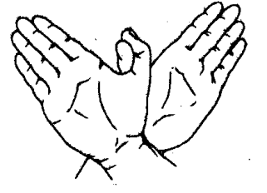

Долоні згорнуті до себе, великі пальці випрямлені від себе й переплетені (наче чіпляються один за одного). Великі пальці – голова пташки, інші пальці – крила. «Помахайте» крилами.

- Повітряна кулька
Усі пальці обох рук зібрані в пучку й торкаються один одного кінчиками. Дихаємо на пальці – вони набирають форму кулі. Потім повітря «виходить», і пальці повертаються у вихідне положення.
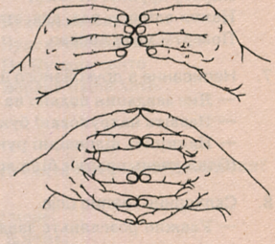

- Папуга
У папуги Гоші
Було трохи грошей
Він на них собі купив
Чобітки, пальто і бриль.

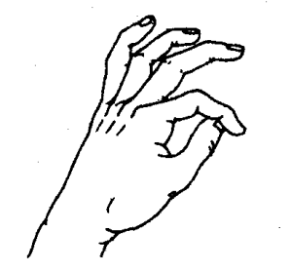

Долоня вгору, вказівний палець перекриває великий. Інші пальці підняті вгору й розчепірені.

- Равлик
Равлик лізе вздовж доріжки,
То сховав, то випнув ніжки.
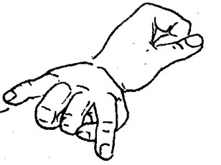

Пальці – в кулачки, лівий трохи позаду правого, на правій руці – вказівний та мізинчик розведені в сторони, дитина згинає і розгинає їх.
- Прапорець
Перетворіть свої руки на прапорці. Розгорніть долоню правої руки від себе, великий палець опустіть униз (держак), інші пальці притисніть і спрямуйте вбік (полотнище).

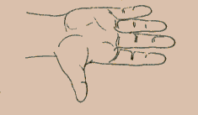

- Екскаватор
Учні правою рукою зображують ківш екскаватора: «загрібають» землю, розгортають і висипають її.

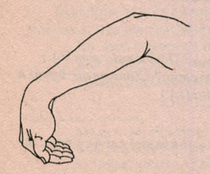

- Дерево
Має стовбур дерево,
Багато гілочок.
Листячком зеленим
Бавить діточок.

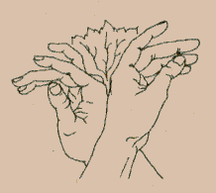

Притиснути руки тильною стороною одну до одної. Пальці розчепірити і підняти вгору. Ворушити кистями й пальцями.

- Корзина
Лозина до лозини –
І зроблені корзини.

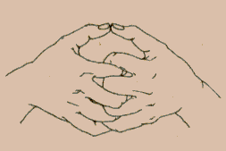

Долоні повернуті на себе, пальці переплетені, лікті розведені в різні сторони. Великі пальці утворюють ручку.

- Барабанчик
Барабанчик бухав, бухав,
Барабанив я і слухав.

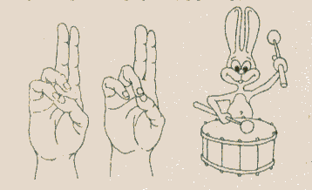

Уявіть собі, що зайчик б’є по барабану. Складіть пальці в кулачок. Вказівний і середній пальці вгору, вони притиснуті. Безіменний і мізинчик стукають по великому пальцю.

- Гуси
Гуси, гуси, гусенята!
Гусенят багато в Гната.
- Гей, гиля! – Гнатко гука,
Відганяє гусака.

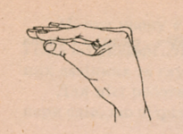

Передпліччя вертикально. Долоня під прямим кутом. Вказівний палець спирається на великий. Усі пальці притиснуті один до одного. Двома руками діти зображують гусей.

- Чапля
Чапля чапа по болоту –
Чапу-чапу! Чап-чалап!
Поглядає, чи немає
Де малих зелених жаб.

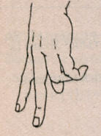

Витягнути вниз вказівний та середній пальці, інші стиснути в кулачок. Імітувати пальцями ходу чаплі в ритмі вірша.

- Чайка
Над нами небо блакитне,
Над нами сонечко привітне.
Над морем чайка проліта,
Додому радо поверта.

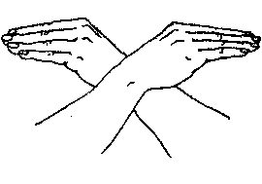

Діти перехрещеними кистями рук зображують помахи крил чайки, а потім руками зображують морські хвилі.

- Хомка
Хомка, хомка, хом’ячок,
Посмугований бочок.

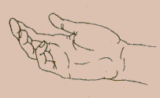

Уявіть, що у вас на долоні сидить хом’ячок. Погладьте спочатку його мізинчиком, потім по черзі іншими пальцями. Злегка торкніться кінчиками пальців (пучками) до його теплої шубки, але не притисніть сильно.

- Ялинка
Ялинку прикрашає
Мороз на Новий рік.
Дарунки всім вручає
Казковий чарівник.
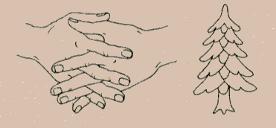

Долоні від себе, пальці переплетені між собою (долоні під кутом одна до одної). Пальці виставити вперед. Лікті до корпуса не притискаються.

- Їжачок
Їжачок-хитрячок
Із голок та шишок
Пошив собі піджачок.

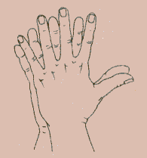

Лікті на парті, долоні притиснуті одна до одної, пальці підняті вгору (голки). Великі пальці відвести до себе (мордочка).
- Цуценя
Приніс учора татко
Маленьке цуценятко.
Воно із нами грається
І зовсім не кусається.
На молочка, маленьке,
Та підростай швиденько.
Г. Сафонова

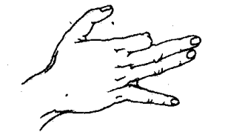

Долоню на ребро на себе. Великий палець угору, вказівний – зігнути, середній і безіменний – разом, мізинець опускається й піднімається. У кінці вірша підставити вільну долоньку, як миску, погладити «цуценя» по голівці.

- Щука
Що тут казати – хижа вкрай,
У неї апетит найкращий.
Карасику, ти не дрімай,
А то в її потрапиш пащу.
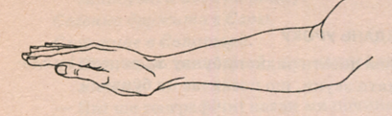

Діти плавними рухами зображують щуку рукою до ліктя. Паща щуки формується пальцями.

- Щупак
Тільки сонце кине блешні
В тихі води прибережні –
Йдуть круги… Старий щупак
Витанцьовує гопак.

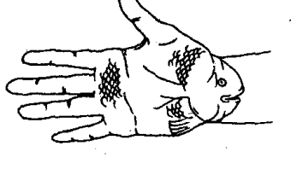

Голова риби - початок долоні, хвостик – пальчики, верхній плавець – великий палець. Долоня й пальці розслаблені, вони гнучко звиваються.

- НА РОБОТУ

Старший встав — не лінувався.
Вказівний за ним піднявся —
Розбудив сусід його.
Той — свого, а той — свого.
Встали вчасно всі брати —
На роботу треба йти.

Стиснути пальчики в кулачок. По черзі розгинати їх, починаючи з великого. А зі словами: «Встали вчасно всі...» широко розставити пальці.
Перший пальчик — наш дідусь,
Другий пальчик — то бабуся,
Третій пальчик — наш татусь,
А четвертий — то матуся,
А мізинчик — наш малюк,
Він сховався тут.

Показуємо на пальчик та кажемо « Перший пальчик...» і продовжуємо гру, загинаючи кожен пальчик.

Задрімав мізинчик трішки,
Безіменний — стриб у ліжко,
А середній там лежить,
Вказівний давно вже спить.
Вранці всі вони схопились враз —
В дитсадочок бігти час.

По черзі загинаємо пальчики до долоні. Потім великим пальцем торкаємося всіх інших — «будимо». Розкриваємо всі пальці «враз».

- ДОБРОГО РАНКУ

Доброго ранку, сонце привітне!
Доброго ранку, небо блакитне!
Доброго ранку, у небі пташки!
Доброго ранку тобі і мені!

Пальцями правої руки по черзі «вітатися» з пальцями лівої руки, торкаючись один до одного кінчиками.

- СПЕЧЕМ ХЛІБЧИК
Спечем, спечем хлібчик
Дітям на обідчик.

Найбільшому — хліб місити,
А тобі — воду носити,
А тобі — в печі палити,
А тобі — дрова рубати,
А малому — замітати.
Тільки хліба напекли — танцювати почали.
Це робота не легка — витинати гопака.

Розгинаємо пальчики, починаючи з великого. Імітуємо пальчиками танок.

- ПТАШЕНЯТА В ГНІЗДІ

Полетіла пташка-мати
Малюкам жуків шукати.
А малята не літають —
Із гніздечка виглядають.

Усі пальці правої руки обхопити долонею. Утворити «гніздо». Коли ворушити пальцями правої руки, створюється враження, що у «гнізді» живі пташенята.

- КВІТКА
Сяє сонечко привітне —
Квітка з пуп'янки розквітне.

Пучки пальців обох рук зімкнути. Долоньки трішки круглясті, схожі на пуп'янок. Нижні частини долонь притиснути одну до одної, а пальці широко розставити по колу і трохи вигнути. Утворюється велика квітка, що розпустилася.

- КВІТОЧКА
Під снігом квіточка росте,
Красу на землю принесе.
Промінчик доторкнеться —
І квітка усміхнеться.

- ВІЯЛО
В літню спеку віяло
Вітерцем повіяло.
З нами вітерець погрався —
І у віяло сховався.

Зображати руками віяло. Потім пальчики ховаються в кулачок.

- МОЯ СІМ'Я

Цей пальчик — дідусь.
Цей пальчик — бабуся.
Цей пальчик — татусь.
Цей пальчик — матуся.
Цей пальчик — я.
Ось і вся моя сім'я!

Текст супроводжується почерговим згинанням пальців, розпочинаючи з великого пальця. Після промовляння вірша покрутити кулачком.

- СХОВАНКИ

У хованки пальці грали
І голівки заховали.
Оце так, оце так.
І голівки заховали.
Ритмічно згинати і розгинати пальці. Ускладнення: почергове згинання пальчиків на обох руках.

- ПАЛЬЧИК-ХЛОПЧИК

Пальчик-хлопчик, де бродив?
З цим братиком в ліс ходив,
З цим братиком борщ варив,
З цим братиком снідав,
З цим братиком співав.

Під час промовляння показати великі пальці на обох руках. Потім по черзі з'єднувати їх з рештою пальців.

- ВУЛИК
Ось маленький вулик, де бджоли сховалися.
Ніхто їх не побачить.
Ось вони показалися з вулика.
Одна, дві, три, чотири, п'ять!
З-з-з-з-з!

Пальці стиснути в кулак, потім відгинати їх по одному. На останній рядок різко підняти руки вгору з розчепіреними пальчиками — бджоли відлетіли.

- ЧЕРЕПАХА

Ось моя черепаха, вона живе в панцирі.
Вона дуже любить свою домівку.
Коли вона хоче їсти, то висовує голову.
Коли хоче спати, то ховає її назад.

Руки стиснути в кулаки, великі пальці усередині. Потім показати великі пальці й заховати їх знову.
- КАПУСТА

Ми капусту рубимо, рубимо,
Ми капусту солимо, солимо,
Ми капусту тремо, тремо,
Ми капусту чавимо, чавимо.

Рухи прямими долонями вгору-вниз, почергове погладжування подушечок пальців, потерти кулачок об кулачок. Стискати і розтискати кулачки.

- П'ЯТЬ ПАЛЬЦІВ

На моїй руці п'ять пальців,
П'ять хватальців, п'ять держальців.
Щоб стругати, щоб пиляти
І щоб брати й дарувати.
їх не складно рахувать:
Раз, два, три, чотири, п'ять!

Ритмічно стискати і розтискати кулачки. Під час лічби по черзі загинати пальчики на обох руках.

- ЗУСТРІЛИСЯ

Зустрілися двоє кошенят: «Няв, няв!»
Двоє цуценят: «Ав, ав!»
Двоє лошенят: «Іго-го!»
Двоє тигренят: «Ррр!»
Дві корови: «Муу!»
Дивись, які роги.

Під час промовляння кожного рядка з'єднувати по черзі пальці правої і лівої рук, розпочинаючи з мізинця. Після вимовляння останнього рядка показати роги, витягнувши вказівні пальці й мізинці.

- ЧОВНИК
Дві долоньки притисну
І по морю попливу.
Дві долоньки — це друзі.
Пливи,човнику мій.
Я вітрила підійму,
Синім морем попливу.
По бурхливих бурунах
Пливуть рибки тут і там.

Промовляючи перші рядки, дві долоні з'єднати човником і виконувати хвилеподібні рухи руками. На слова «вітрила підійму» підняти випрямлені долоні вгору. Потім імітувати рухи бурунців і рибок.

- РИБКИ
Рибки грають і сміються
У чистенькому ставку.
То зійдуться, розійдуться.
То зариються в піску.

Імітувати руками рухи рибок відповідно до тексту.

- ДРУЖБА

«Дружать у нашій групі дівчатка і хлопчики» — обхопити правою долонею ліву й погойдувати в ритмі вірша. «Ми з вами подружимо, маленькії пальчики» — обхопити ліву долоню правою й погойдувати в ритмі вірша. «Один, два, три, чотири, п'ять. П'ять, чотири, три, два, один» — з'єднати пальчики обох рук, починаючи з великого.
Потім поєднувати, починаючи з мізинця.

- ХРУЩ

Я малий веселий хрущ,
Мене знає кожен кущ.
Маю я красиві вуса
І нічого не боюся!

Стиснути кулачок.
Вказівний палець і мізинець розвести в різні боки, це «вуса». Під час читання вірша «ворушити вусами».

- РУКАВИЧКИ
Одягаєм рукавички,
(Пальці розгорнуті віялом.)
Рукавички невеличкі.
(Ковзні рухи кистей рук між пальцями.)
Знаєм, хлопчики й дівчатка,
(Руки на рівні грудей, повернуті наперед.)
Все у нас тепер в порядку.
Кожний пальчик має хатку.
(Погладжування кожного пальця відповідно до рими.)

- БІЛОЧКА

Лапки в боки, вгору вушка.
Скачуть білочки-подружки.
Раз, два, три, чотири, п'ять —
По гілках вони летять.
Кожен ранок на галяві
Спритно роблять вільні вправи.
Раз, два, три, чотири, п'ять —
Люблять пальчики стрибать.
Грицько Бойко

1-2 рядки — зімкненими пальцями обох рук по черзі проводимо по внутрішній стороні передпліччя.
3-4 рядки — ставимо на стіл обидві долоні ребром і «пиляємо», здійснюючи рухи вперед-назад.
5-6 рядки — кулачком або ребром долоні «рубаємо», стукаємо по столу.
7-8 рядки — виконуємо рухи, нібито згрібаємо всі гілочки в купу, беремо цю купку, піднімаємо і знову опускаємо на стіл, гладимо її долонями.

- ЧАРІВНА ТОРБИНКА

Дві долоньки, дві хатинки,
Мов чарівна в нас торбинка.
Що дарує нам вона?
Тут є слон і гусенятко,
Свинка, пес і мавпенятко,
Кулька, стрічечка, скакалка,
Є віслюк, сопілка, лялька,
Ананас і намистинки —
Справді, чарівна торбинка!
І. Боровик

1-4 рядки — стискаємо і розтискаємо кулачки.
5-8 рядки — зімкненими пальчиками однієї руки погладжуємо внутрішню сторону передпліччя від ліктя до зап'ястка, потім робимо те саме іншою рукою.
Гру можна повторити декілька разів.

- РАВЛИК

Ось де равлик повзе,
Свою хатку везе.
Хатка в равлика чудна —
На спині вона.
Коли равлик спочиває,
Ріжки й ніжки в ній ховає.
К. Переліска

1-2 рядки — кладемо розкриту долоню на стіл. Іншу руку стискаємо в кулачок, а вказівний і середній пальці залишаємо випрямленими — «ріжки».
3-4 рядки — виконуємо рухи на основі долоні, пересуваючи руку-«равлика», що «наповзає» на розкриту долоню.
5-6 рядки — пальці-«ріжки» ховаємо в кулачок і закриваємо долоню іншої руки так, щоб «равлик» опинився всередині неї.

- КРОТИК

Якось літньої пори
Кротик виліз із нори.
Подивився вліво, вправо:
- Як тут гарно, як цікаво!
Сяють крапельки-росинки,
В небі хмарки, як пір'їнки,
У траві ромашки скрізь,
Равлик на грибок заліз.
Привітався радо равлик:
Здрастуй, друже,
Добрий ранок!
І. Боровик

1-2 рядки — пальцями рук виконуємо рухи вперед по столу.
3-6 рядки — ставимо долоню кожної руки на ребро та виконуємо рухи долонею вліво і вправо.
7-8 рядки — виконуємо рухи долонями обох рук по черзі, спираючись на подушечки пальців та на край долоні.
9-10 рядки — з'єднуємо долоні.

- ГУСИ-ГУСЕНЯТА
На ніжки
Одягли червоні
Панчішки.
І пішли рядком
До корита
Свіжої водиці
Попити.
Напились води
Гусенята,
Почали купатись,
Пірнати.
Гуси-гусенята
Сердиті —
Дуже близько
Дно у кориті.
Грицько Бойко

1-8 рядки — босими ногами стаємо на носочки і переступаємо на місці, по черзі переносячи вагу тіла на всю поверхню стопи.
9-10 рядки — стаємо на носочки і нахиляємося.
11-16 рядки — виконуємо вправи відповідно до тексту, при цьому переносимо вагу тіла з п'ятки на носок.
Вправу можна виконувати або сидячи, або стоячи.

- МЕТЕЛИК
Ми метелики чудові,
Маємо крильця кольорові,
Над квітами літаємо
І втоми не знаємо.
Пташки ми злякалися,
Під квітку заховалися.
Т. Борисенко

1-2 рядки — піднімаємо обидві руки й махаємо кистями, зображаючи крила метелика.
3-4 рядки — погладжуємо та розминаємо по черзі кожен палець.
5-6 рядки — руки кладемо на голову й присідаємо.

- ДОЩИК

Скаче дощик по долині —
Зупинився на стежині.
Із сонечком подружився,
У веселку перелився.
Літній дощик молоденький,
Веселочка веселенька
Ходять разом по діброві —
Мостять мости чорноброві.
Б . Чепурно

1-2 рядки — кінчиками пальців обох рук постукуємо по столу, зображаючи краплі дощу.
3-4 рядки — розкриваємо долоні й круговими рухами погладжуємо поверхню столу.
5-8 рядки — по черзі легкими постукуваннями по столу переступаємо долонями

- ВІТЕР
Навкруги вітер гуляє.
Моє деревце хитає.
Угору тягнуся,
А йому не піддаюся.
Тихше, тихше, вітерець.
Вгомонися накінець.
Т. Борисенко
1-2 рядки — піднімаємо руки вгору і качаємо, як гілки дерев.
3-4 рядки — опускаємо руки, з'єднавши долоні із зімкненими пальцями, та згинаємо всі пальці то в один, то в інший бік.
5-6 рядки — погладжуємо долоню об долоню кругова ми рухами.

Використана література:
- Скворчевська О. В. Ігрові методики роботи з учнями 1-4 класів. – Х.: Вид. група «Основа», 2007.- 208 с. – (Школа класного керівника).
- Карнаух Петро. Цікавинки на уроках навчання грамоти. – Тернопіль: Підручники і посібники, 2001. – 72 с.
- Цепова І. В. Навчання грамоти в 1 класі: Уроки письма. – Х.: Веста: Видавництво «Ранок», 2007.- 384с
- Скарбничка народної мудрості. Уклад. Л. А. Шик – Х.:Вид група «Основа», 2011. – 319 с.
- Ресурси інтернету

